Silverlight 2 チュートリアル
チュートリアル 1: コントロール
執筆者 : Jesse Liberty

このチュートリアルに関する注記
『Silverlight チュートリアル』は、ベータ テスト期間中の Silverlight 2 の機能の向上に合わせて、Silverlight 2 についてできるだけ正確に説明することを目的にしています。
リファレンス資料は別途公開される予定なので、このチュートリアルでは、最も重要な新機能についての、コンパクトで読みやすい徹底解説を行うことを目指します。現役の .NET 開発者を直接の対象としています。
チュートリアル (および付属するソース コード) はすべて Silverlight.NET から入手可能です。新しいチュートリアルをアップロードする際には、ブログ上でお知らせします。
毎月、次の件数以上の資料を公開します。
- 新しいチュートリアル : 2 件
- 操作手順の解説ビデオ : 4 件
- 「Deep Dive」Web キャスト : 1 件
- 日替わりヒント集 : 20 件
- ブログ記事 : 多数
いずれも Silverlight 2 プログラミングに関するもので、Silverlight.NET 上で公開し、随時更新します。さらに、Silverlight.NET では、Microsoft および他のコミュニティ内の他の情報源からの情報もまとめられています。
なお、最新のブログ記事や日替わりヒント集を随時入手するための、Vista ガジェットを配布しています。インストール方法や著作権表示については、上記のリンク先を参照してください。

コントロール

Silverlight 2 Beta 1 には、ユーザー インターフェイス (UI) を実装するためのコントロールが 24 個以上あります。最終リリースではもっと増えるでしょう。ASP.Net や、(特に) WPF に習熟している .NET プログラマにとっては、Silverlight のコントロールも違和感なく直観的に理解できると思います。
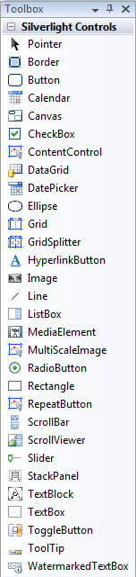
Silverlight のコントロールは、洗練された外観と、高い拡張性やカスタマイズ能力が特徴です。しかも標準コントロールはすべて、必要に応じてさまざまな方法で改変できます。
外観は「スタイル」を使って微調整できるほか、「テンプレート」を使ってまったく新たに設計し直すことも可能です。さらに、コントロールの動作も、「イベント ハンドラ」を使って変更できます。既存のコントロールでは不十分なこともごくまれにはありますが、その場合は独自のコントロールを開発 (または既存のコントロールから派生) すればよいのです。このチュートリアルでは、イベント ハンドラについても説明します。スタイルやテンプレートについてはすぐ後のチュートリアルで触れ、さらに数週間後に、カスタム コントロールについてのチュートリアルが公開されます。

デザイン サーフェスについての注記
ベータ テスト期間中に、Visual Studio のデザイン サーフェスの機能を拡充する予定です。
この資料を執筆しているのは Silverlight 2 Beta 1 の公開直前です。現時点の Visual Studio のデザイン サーフェスは、XAML (マークアップ言語) による記述を修正すればそれが反映されるようになっていますが、コントロールをドラッグしてきてデザイン サーフェス内に置くことはできません。ただし、XAML の編集画面上にドラッグしてくれば、その効果をデザイン サーフェスですぐに確認できます。
このような制限があるのは当面だけです。代わりに Expression Designer を使えば、現状のデザイン サーフェスに不足している機能を補えます。ただしこれは UI 設計者向けであって、プログラマ用ではありません。
個人的には、Visual Studio の Intellisense 機能を設計の際に大いに役立てていますし、コントロールについていろいろ調べるためにも便利ですが、複雑な設計を行う場合は、Expression Designer を使用した方がすばやく設計できます。
コントロールを動的に (実行時に) 生成することも可能です。詳しくはこのチュートリアルの最後に説明します。

レイアウト用のコントロール
レイアウト用のコントロールについては今後のチュートリアルで詳しく解説していきます。基本的な機能は単純ですが、Silverlight アプリケーションの開発には欠かせません。
これは、Silverlight アプリケーションの画面上に、他のコントロールを配置するのが目的です。代表的なレイアウト用コントロールが 3 種類あります。これを「コンテナ」と考え、その中に他のコントロールを配置します (別のレイアウト用コントロールを入れ子にすることも可)。
次に挙げる 3 種類のレイアウト用コントロールは、いずれも抽象型 Panel から派生したものです。
- キャンバス - 最も単純なコンテナで、絶対位置指定で配置するために使います (Silverlight 1.0 にあったものと同じ)。
- StackPanel - コントロールを縦または横に並べて配置します。単独で使うことも可能ですが、実際にはほとんどありません。グリッド内に置いて使うと威力を発揮します。
- グリッド - 最も順応性の高いレイアウト用コントロールです。行や列に区分した各区画に配置するための表です。
ほかに Border というものもありますが、このチュートリアルでは取り上げません。

キャンバス
キャンバスを使用するとコントロールの "絶対位置" を指定できます。キャンバスを使用すると、背景を指定することもできます。なお、初期状態では、キャンバスの背景色は透明、幅および高さは 0 に設定されています。
キャンバス上に配置した UI コントロールから、キャンバスを基準とした相対位置を参照するためには、キャンバスの Left/Top プロパティを使います。このように、キャンバス内に配置したコントロール側から参照できるキャンバスのプロパティを、「添付プロパティ」と言います。たとえば Button オブジェクトは、Canvas.Left という添付プロパティを使って、キャンバスの左境界を基準とした自分自身の位置を決めることができます。

このように記述すると、次の図のように、キャンバスの左境界を基準として 150 ピクセル右、上境界を基準として 50 ピクセル下の位置にボタンが配置されます。
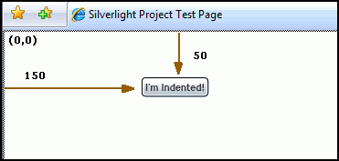

キャンバスの幅や高さの初期値は 0 なのに、その中のオブジェクトの位置をたとえば Canvas.Left=“150” Canvas.Top=“50” のように指定できるのを不思議に思われるかも知れません。これは、キャンバスが、コントロールを収容できる高さと幅に、自動的に拡がると考えるとよいでしょう。

最初のプログラム例
チュートリアルを読みながら、実際に例を試してみるようお勧めします。先に示したボタンの例は、次のようにして作ります。Visual Studio 2008 を起動して [プロジェクトの作成] を実行すると、新しいプロジェクト ウィンドウが開きます。ここで、「Silverlight Application」というテンプレートを使って C# プロジェクトを作成してください。
アプリケーション ファイルの格納場所を指定し、何か意味のある名前を与えます。最新のフレームワークを使うようになっているか確認してください。
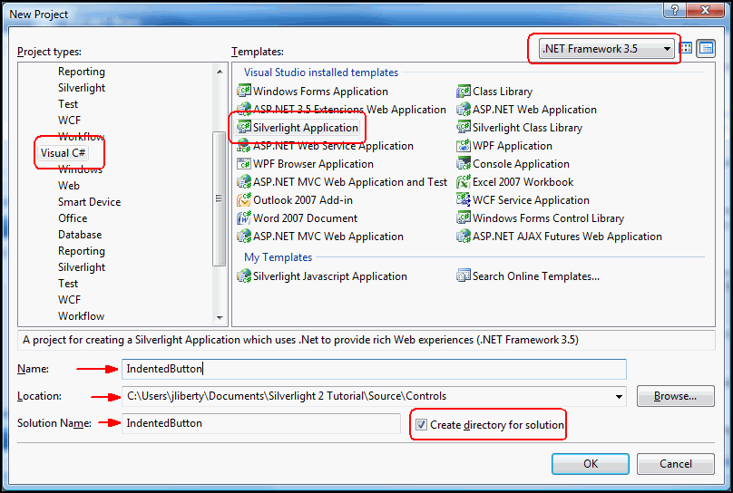

[OK] をクリックすると次に、Web サイトまたは Web アプリケーションを開発したいのか、テスト ページを作るだけでよいのか、ラジオ ボタンで指定するよう求められます (次の図を参照)。
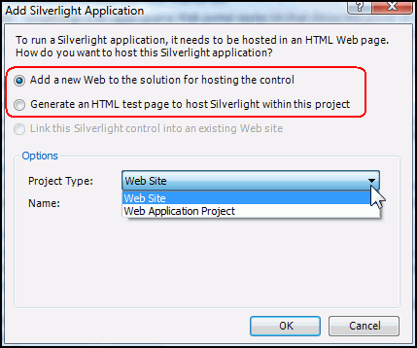

テスト ページだけを作ることにした場合、プロジェクトは非常に簡潔な構成になります。一方、Web サイトまたは Web アプリケーションを開発する場合、実際には Silverlight Application と「テスト アプリケーション」の 2 つのプロジェクトが作成されます。テスト ベースのプログラム開発に向いている構成ですが、当面必要でないものも入っています。

どちらを選んでもすぐに開発を始められる状態になりますが、キャンバスではなくグリッド上に配置する設定になっているので、このまま先に進めることはできません。

StackPanel
通常、他のレイアウト用コントロールと組み合わせて使います。オブジェクトを縦に積み重ねる、または横に並べる (本棚に本を並べるように) ことができます。
StackPanel が便利なのは、配置するオブジェクトの位置を明示的に指定しなくても、自動的に宣言した順に並ぶという点です。
次の例では、TextBlock を TextBox の上側に配置し、その下には Button、さらにその下に CheckBox を配置しています (「親亀の上に子亀を乗せて」状態)。
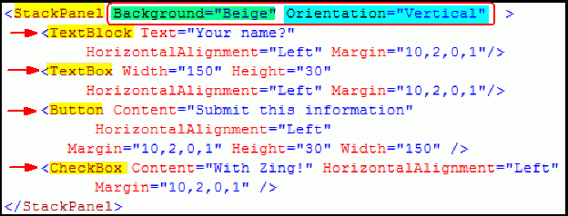

ここにはほかにも若干の情報が記述されているので、詳しく見ていきましょう。
先頭行と末尾行は、これが XAML ファイルにおける StackPanel の宣言である旨を表します。StackPanel には 2 つの属性があります。1 つは BackgroundColor でその値は Beige、もう 1 つは Orientation で、値は Vertical か Horizontal のいずれかでなければなりません。
実際にはほかにもここで設定できる属性がたくさんあります。他のコントロールについても同様です。その詳しい説明は、メソッドと並んで、リファレンス資料にまとめられています。
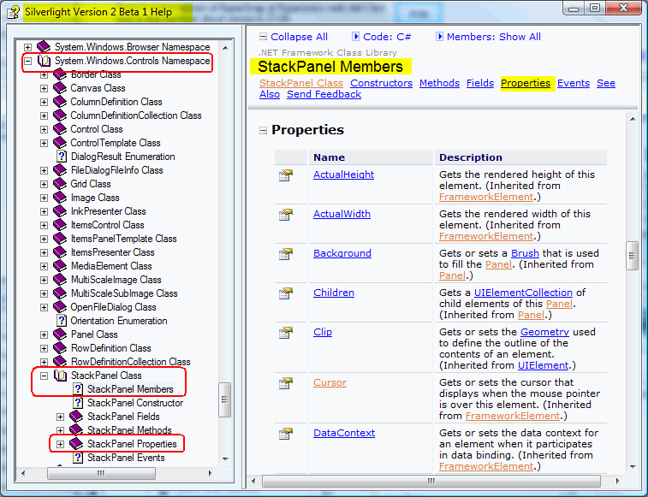

Orientation 属性の値が Vertical なので、スタック内のオブジェクトは、横方向ではなく縦に積み重なります。
StackPanel 内に 4 つのオブジェクトが宣言されています。宣言順によって積み重なる順序が決まります。いずれも TextAlignment プロパティの値が Left なので左揃えになります。また、Margin プロパティも設定されています。
Margin プロパティは、実際には Thickness 型のオブジェクトです。
XAML で Thickness オブジェクトを宣言する方法は次の 3 通りあります。
- double 型の値を 1 つ記述する方法。この場合、オブジェクトの周囲 4 方向 (左、上、右、下) に、同じ幅の余白ができます。たとえば
と記述すると、ボタンの上下左右にそれぞれ 100 ピクセルの余白ができます。
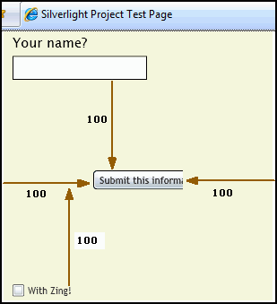

余白が大き過ぎるため、ボタンの表示幅が不足していることに注意してください。
Thickness (したがってこの場合は Margin) を宣言する方法の 2 番目は、値を 2 つ記述するというものです。1 つ目は左右の余白の合計、2 つ目は上下の余白の合計です (左と右、上と下はそれぞれ等しくなります)。
このように記述すると、左右の余白がそれぞれ 25 ピクセル、上下の余白がそれぞれ 10 ピクセルになります。
最後に、4 方向の余白を個別に、左、上、右、下の順序で記述することもできます。
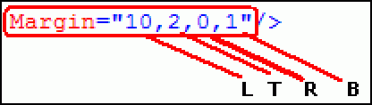
この例では、左余白が 10、上余白が 2、右余白が 0、下余白が 1 になります。
StackPanel 内に 4 つのコントロールを置いて位置揃えの設定を行うと、配置は自動的に調整されます。
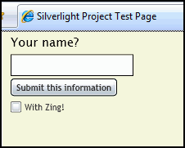

背景色や中身 (4 つのコントロール) の積み重ね順は StackPanel 側で管理し、揃えや余白はそれぞれのコントロールが管理していることに注意してください。

左右に並べる StackPanel
コントロールが左右に並ぶようにするためには、若干の変更が必要です。上下方向の揃え設定 (上/中央/下揃え) の初期値はコントロールによって違うので、明示的に Center と指定します。これは先の例で左右方向の揃えを Left と指定したのと同じ考え方です。さらに余白も設定しましょう。初期値のままだと、オブジェクトどうしがぴったりとくっついてしまいます。
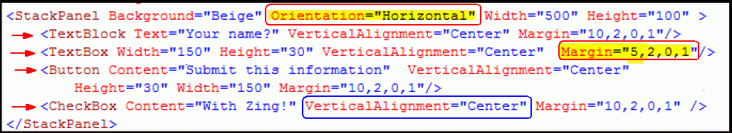
TextBox のみ、左余白を 10 ではなく 5 にして、ラベルである TextBlock と多少近づけていることに注意してください。
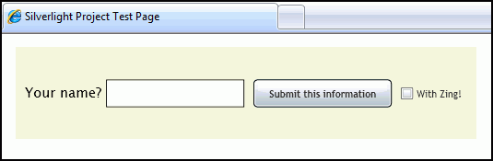

グリッド
グリッド (DataGrid とは別のものなので注意) では、表のような縦横の格子 (碁盤目) を使って配置するので、思ったとおりの配置を簡単に指定できます。行と列を宣言し、拡張プロパティで行/列番号を指定することにより、各コントロールの配置を指定します。
グリッドを微調整して非常に正確な配置を行うこともできますが、グリッドの基本的な使用方法はきわめて単純です。
グリッドを宣言し、その行と列を宣言した後、行/列番号でコントロールの位置を指定します (例 : 第 1 列第 3 行)。実際に試してみましょう。EasyGrid という名前で Silverlight プロジェクトを新たに作成すると、その時点で既にグリッドができています。
これに名前をつけ、行/列をを定義します。必要ならば、各行/列の高さ/幅の最小値と最大値も指定できます。次に、各コントロールをどの区画に置くか、行/列番号で指定します (次のコード例を参照)。
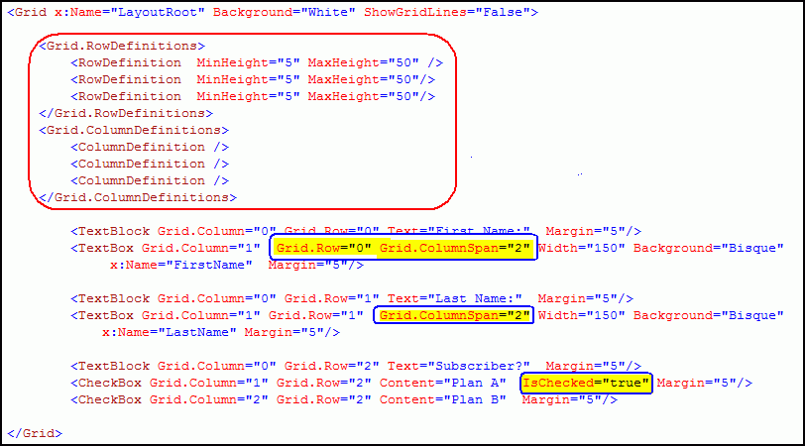

赤枠で囲んだ部分に、3 つの行、3 つの列を定義しています (実際には、行数と列数は同じでなくてもかまいません)。行については高さの最小値/最大値を指定していますが、列については指定がありません。
その上で、プロンプト ラベルの役割を持つ TextBlock を、第 0 列の第 0、1、2 行に置いています。
ユーザー入力用の Text ボックスを 2 つ、第 0 行と第 1 行に、いずれも第 1 列から第 2 列にまたがる形で置きます (青枠で囲んだ部分を参照)。次に、第 2 行の第 1 列と第 2 列に、CheckBox を 2 つ置きます。ここでは 1 つめのチェックボックスの isChecked プロパティを true としてみました。その結果、次のようになります。

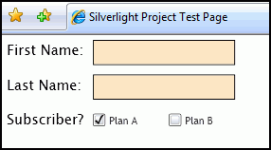
このように、最低限必要な事項を指定するだけで、きちんと配置が揃った画面ができあがりました。

グリッドのプロパティ
それぞれの行/列には個別にプロパティを設定できます。また、区画に配置するコントロールにも、配置方法を決めるプロパティ (あるいはスタイル) が設定できます。
配置する区画の指定や、HTML の「rowspan」や「colspan」に似た機能に加え、Silverlight のグリッドにはより高度な配置機能があります。

Auto
Auto では、グリッドの領域は、列の幅と行の高さに含まれているコンテンツの大きさに応じて配分されます。

「*」表記による比例サイズ指定
高さ/幅を比率で指定する場合、XAML では「*」を添えて表します。ある列/行に、別の列/行の 2 倍の高さ/幅を与えたい場合、「2*」と表記します。5:7 の比率にしたい場合は、2 つの列/行にそれぞれ「5*」、「7*」と指定します。さらに、HorizontalAlignment や VerticalAlignment の指定 (既定値は Stretch、すなわち区画全体を埋め尽くすように伸長して配置) と組み合わせると、幅や高さを自分で計算して設定しなくても、ある領域全体を指定した比率で区分することができます。

余白、揃え
特に指定しない限り、ある行/列内にある最大の高さ/幅のオブジェクトが収容できるよう、行/列には最小限の高さ/幅が確保されます。余白や揃えのプロパティを使えば、先の StackPanel の例にもあったように、配置をさらに細かく調整できます。

寸法を指定する単位
設定しやすさを考慮して、グリッドの列/行の寸法は、GridUnitType で表わされる単位で、GridLength オブジェクトで指定するようになっています。次の中から選択できます。
- Auto (区画に配置するオブジェクトの寸法に応じて自動設定)
- Pixel (ピクセル単位)
- 「*」 (指定された比率で領域を分割)

制御イベントとイベント ハンドラ
Silverlight 2 では、マネージド コードが使えるかどうかを、各クラスに宣言するようになっています。ルート要素に x:Class 属性があるかどうかによって表します。このチュートリアルでは、マネージド コードを使って開発し、したがってこの属性が宣言されているものと想定します。
C# Silverlight アプリケーションを作成すると、次のように、x:Class 属性が宣言された状態になっています。
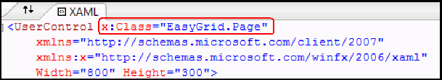

イベント ハンドラの宣言
Silverlight でイベント ハンドラを宣言するやり方には、XAML ファイルに記述する方法と、対応する実行コードに記述する方法の 2 とおりあります。XAML に宣言する方法では、引数を追加できません。典型的なイベント ハンドラの宣言は次のようになります。
Canvas オブジェクトを宣言し、「Canvas_Loader」というイベント ハンドラを Loaded イベント (キャンバスをロードした直後に発生する、どのキャンバスにも共通のイベント) に割り当てています。
さらに、ボタンを XAML で宣言し、ラベル文字列 (Content) を「Hello」としています。
この記述はファイル Page.xaml にあります。宣言したイベント ハンドラは、対応するプログラム ファイル Page.xaml.cs で実装しなければなりません。
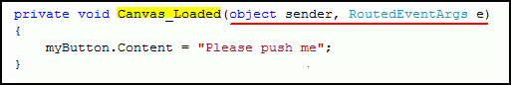
まず気がつくのは、このメソッド名が、XAML で宣言されたイベント ハンドラ名と同じである、ということです。メソッドの仕様が .NET のイベント ハンドラと同じであることも分かります。戻り値型は void であり、引数は 2 つです。第 1 引数は Object 型で、イベントの発生元オブジェクトの参照が渡されます。第 2 引数は EventArgs 型またはその派生型で、この例では RoutedEventArgs 型になっています。RoutedEventArgs 型についてはすぐ後で説明します。
イベント ハンドラの処理内容は、キャンバスがロードされると、XAML ファイルで宣言されているボタンを取得し、その Content プロパティを “Hello” から “Please push me” に変更する、というものです。
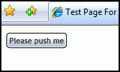

この驚くほど単純な例の中にも、注意が必要な重要事項が 2 つあります。
- プログラム コード中に myButton を宣言する必要ありません。XAML で宣言するだけで十分です。
- 文字列長に合わせてボタンのサイズも変わります。

イベント ハンドラの宣言 (プログラム コード中)
イベント ハンドラはすべて、コード中に宣言するとよいでしょう。これにより適切にカプセル化を施すことができ、機能拡張や保守がやりやすくなります。もっともこれは、私の個人的な意見に過ぎません。
いずれにせよ、イベント ハンドラをコード中に正しく宣言するためには、Visual Studio の機能をうまく使うべきでしょう。一般には Page のコンストラクタ (構築子) 内で、OnLoaded イベント ハンドラを Loaded イベントに対応づけます。
その様子を具体的に見てみましょう。先のコード例に戻り、XAML 中にあるイベント ハンドラの宣言を削除してください。この XAML ファイルを保存し、対応するプログラム コードを開きます。
コンストラクタの中で「Lo」と入力すると、Intellisense の働きにより、イベント処理プログラムの記述を支援するポップアップが開き、しかも Loaded イベントが選択状態になっています (ジャスト ミート!)。Intellisense ボックスの隣に現れたツールチップには、イベントの型が表示されています。
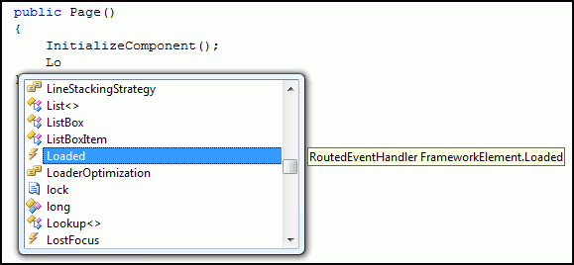
Loaded は RoutedEventHandler 型なのですが、これについてはすぐ後で説明します。tab キーを押すと Loaded と入力された状態になります。次いで「+=」と入力し、委譲先を追加するコードの記述を始めます(委譲やイベントについてよく分からない場合はこの記事を参照してください。多少古い記事ですが、その内容は今でも通用します)。
Intellisense の働きで、イベント ハンドラを対応づけるための記述を進める都度、状況に応じた情報が表示されます。イベント ハンドラ メソッドのスタブを生成することも可能です。最後にメソッド内にカーソルが移動しますが、ここには未実装である旨の例外を投げるコードがあらかじめ埋め込まれています (意味のある処理の記述を忘れた場合に気がつくためです)。
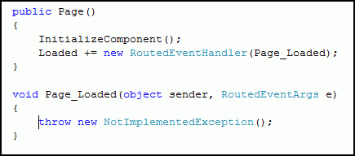

ここでキャンバスにコントロールを 2 つ追加しましょう。ボタン (“myButton”) とチェックボックス (“rushOrder”) です。さらに、ボタンの Click イベント ハンドラ、チェックボックスの Checked/Unchecked イベント ハンドラも作成してください。
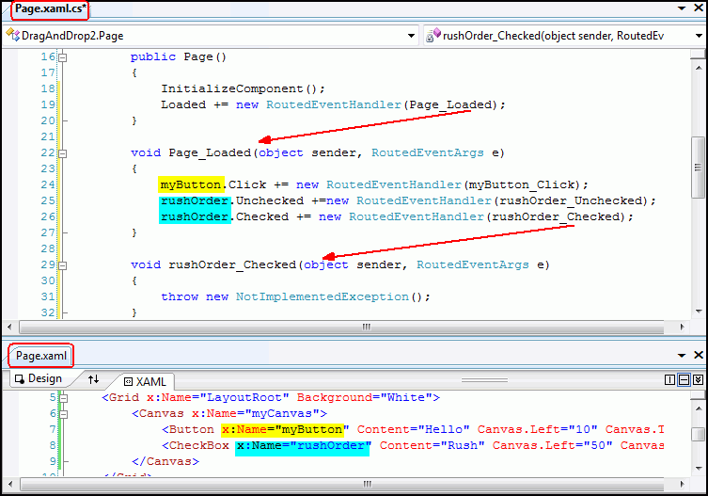

RoutedEvent
Silverlight では、(WPF から概念を借りた) CLR イベント処理機構を、RoutedEvent を使って拡張しています。
通常の CLR イベントは、これを捕捉するオブジェクトがなければ単に無視されます。WPF や Silverlight のコントロールでは、これが問題になることがあります。多くのコントロールは、テキスト、キャンバス、図形など、目に見えるいくつもの「構成要素」から成り立っているからです。そのうえ、あるコントロールを別のコントロール内に組み込むことも可能で、実際に多用されています。
ボタンは、テキストや矩形、背景などの構成要素から成ります(Silverlight の設計に当たっては、このような「可視」要素をいくつも組み合わせて、さまざまな外観の部品を作ることができます)。ボタンを構成するテキストや矩形、その他多数のコントロールやオブジェクトに、たとえばマウス押下時に起動されるイベント ハンドラをひとつひとつ登録するというのは、退屈な作業であるばかりでなく、誤りも入りやすい作業です。
たとえば、数か月前に作った Silverlight 1.0 用のデモ プログラムでは、単純なグラフィック要素を使って、キャンバス上に「そらまめ星人」を作りました。4 つの楕円 (Ellipse) と曲線 (Path) を組み合わせたものです。同じものを XMAL で記述すると次のようになります。
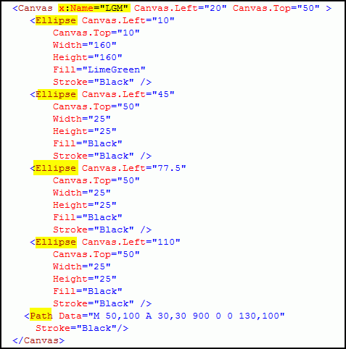

アプリケーションを実行すると、次のような外観になります。
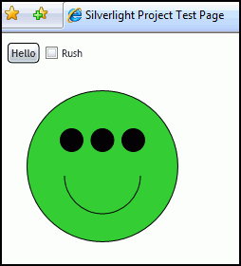
ちょっと可愛いけれど、これ自体はコントロールではありません。しかしコントロール内で使うことは可能です。試しにこれを縮小して、ボタンに貼り付けてみましょう。やることは簡単で、寸法を表す数字を 5 で割れば、「そらまめ星人」を小型にした「えだまめ星人」になります。
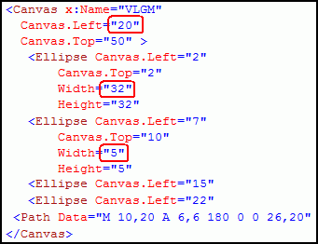
これで以前より扱いやすくなりました。
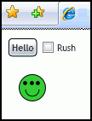
ボタン内に配置するにはちょうどよいサイズです。標準的なボタンと「えだまめ星人」をキャンバス上で組み合わせると、これ全体がひとつの「複合」コントロールとして扱えるようになります。
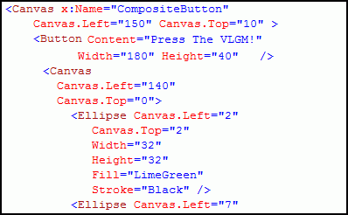

キャンバスの中にまたキャンバスがあります。最初から作るのであれば、StackPanel やグリッドを使った方が簡単だったでしょう。しかし開発済みのアプリケーションからの引き写しなので、できるだけ修正箇所が少なくて済むようにしたのです。
外側のキャンバスは、Silverlight のボタンと「えだまめ星人」を組み合わせ、複合ボタンにするために使われています。
一方、内側のキャンバスは、「えだまめ星人」の部品 (楕円および曲線) を配置したものです。このキャンバスは、複合ボタンの Canvas.Left および Canvas.Top で示される位置にあります。
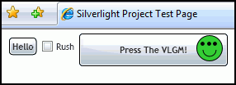

複合ボタンを開発する際、その内部に埋め込まれたボタン (これ自身はテキスト、矩形などから構成される) や「えだまめ星人」(楕円と曲線、キャンバスから成る) のそれぞれに、ひとつひとつイベント ハンドラを対応づけるのは大変な作業です。そこで必要になるのが、どのオブジェクト上でクリックされたかにかかわらず、まとめて「クリック」イベントを捕捉し、イベント ハンドラが登録されたオブジェクト (この場合は「複合ボタン」キャンバス) に渡す手段です。

RoutedEvent の動作原理 : イベントの上方伝搬
RoutedEvent とは、インターフェイス階層に沿って上方に伝搬していくイベントのことです。小さな泡が水底から浮上していく様子に喩えて「バブリング」ということもあります。
たとえば「えだまめ星人」の真ん中の目玉をクリックすると、イベントは UI 階層に沿って伝搬し、目玉を保持しているキャンバスを経由して、イベントに応答できる複合ボタンまで伝わります。

ドラッグ処理の実装
複合ボタン (CompositeButton) に何か目に見える機能を組み込んで、RoutedEvent が働いている様子を確認してみましょう。ここではボタンをドラッグする機能を実装することにします。
XAML ファイルはほどんど今のままでかまいませんが、RoutedEvent ハンドラの効果を確認できるよう、「えだまめ星人」に “VLGM” という名前をつけておきます。こうしておけば後で、「えだまめ星人」の部分にのみ有効な、別のイベント ハンドラを追加できます。
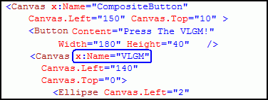

イベント ハンドラの実装
ここでの目標は、CompositeButton 上をクリックし、そのまま画面上をドラッグできるようにすることです。そのためには次の 3 つのイベント ハンドラを実装する必要があります。
- MouseLeftButonDown (左ボタンを押したときに発生)
- MouseLeftButonDown (左ボタンを放したときに発生)
- MouseMove (左ボタンを押したままの状態でドラッグすると発生)

MouseLeftButonDown のイベント ハンドラでは、現在のマウス位置を取得、保存した後、マウスの移動を追跡できるようにします。通常はマウスを動かしても MouseMove イベントは抑止されてしまいますが、ドラッグ & ドロップ機能を実装するためには、ボタンを放すまでの間、イベントが送出されるようにする必要があります。
マウスの位置を追跡するため、および現在マウス位置を追跡しているかどうか覚えておくため、非公開 (private) のメンバ変数を用意します。他のクラスからこの変数にアクセスする必要はないので、(公開の) プロパティにしても何の利点もありません。
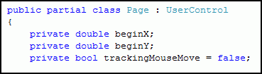

CompositeButton_MouseLeftButtonUp には通常どおり 2 つの引数が渡されますが、これは RoutedEvent なので、送信元の実際の型 (キャンバス、曲線など) を知ることはできません。分かるのはこれが FrameworkElement (コントロールすべての基底クラス) であることだけです。
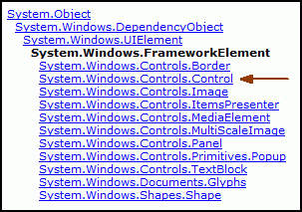
第 2 引数は MouseButtonEventArgs 型で、その情報の大部分は今回使いませんが、1 つだけ、なくてはならないメソッドがあります。
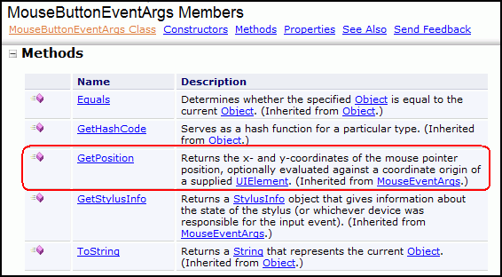

最終的なイベント ハンドラは次のようになります。
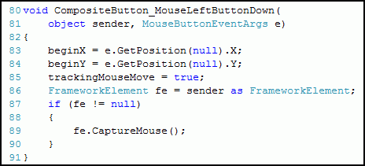

メソッドは 80 ～ 81 行から始まります。83 ～ 84 行目で上述の GetPosition メソッドを呼び出しています。引数として渡している null は、座標の原点を指定しないことを表すので、求めている値、すなわちキャンバスの原点を基準とする座標 X、Y を取得できます。
85 行目で、マウス位置を追跡している旨を表す Boolean 型変数 trackingMouseMove を true にすると、準備が整います。しかし引数として渡された送信元 (sender) は object 型なので、そのままではマウス位置を捕捉できません。しかも、先にも述べたように、コントロールの実際の型 (楕円か、TextBox か、RadioButton か) も分かりません。そこで、基底型 FrameworkElement にキャストし、念のためそのキャストが成功することを確認 (失敗した場合は null になる) した上で、CaptureMouse を呼び出します(堅牢なプログラムにするためには、fe が null の場合にも適切な処理を記述する必要があります)。
MouseLeftButtonUp の実装は簡単で、先の処理と反対のことをすればよいのです。
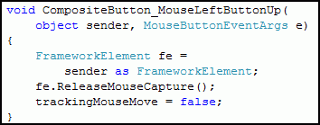
注意 : 紙面節約のため、fe が null でないことを確認する if 文を省略しています。今回に限らず、例外処理、条件検査、エラー確認など、堅牢なコードには欠かせなくても、新しい概念の説明に邪魔になる記述は省略することがあります。
実質的な処理は MouseMove で行います。
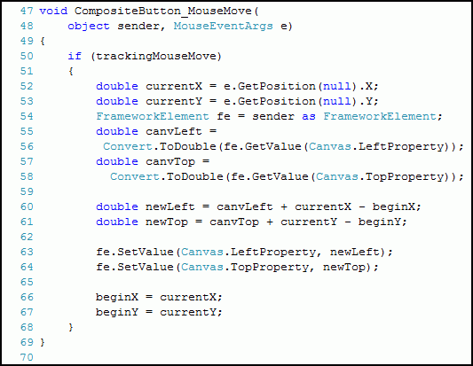

50 行目で、MouseMove を追跡しているかどうか確認し、そうでない場合はそのまま終了します。追跡している (したがって左マウス ボタンが押された状態である) 場合、先に示したのと同じ方法で現在のマウス位置を調べ、イベント送信元を FrameworkElement として取得します。
Framework 要素に対し、添付プロパティ Canvas.Left の値を問い合わせます。それには、引数としてキャンバス オブジェクトの LeftProperty プロパティを指定し、GetValue メソッドを呼び出します。戻り値を double 型に変換して一時変数に格納します (55 ～ 56 行目)。
57 ～ 58 行目では Canvas.Top プロパティを指定して、同様に呼び出します。
現在のマウス位置と、Canvas.Left および Canvas.Top、さらに追跡開始時の位置が分かっているので、これをもとに 63 ～ 64 行目で、オブジェクトの移動先座標を計算します。先に調べたキャンバス オブジェクトの添付プロパティにこの値を設定した後、次回の MouseMove イベント処理に備え、現在のマウス位置を変数 beginX および beginY に保存しておきます。
アプリケーションを起動すると、画面上には 3 つのオブジェクトが現れます。複合ボタンをクリックすると、MouseDown イベント ハンドラが起動されます。ドラッグするとそれに合わせてボタンが動く様子を観察してみましょう。マウス ボタンを放すと動きは止まります。
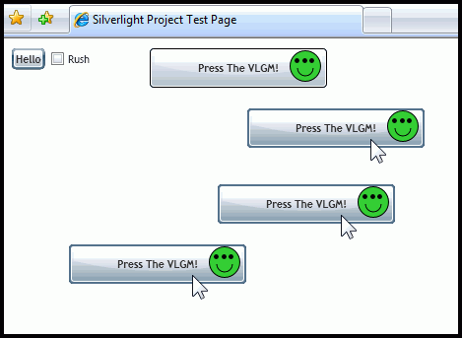

複合ボタン上のどこをクリックしても、キャンバスに登録されたイベント ハンドラが機能することに注意してください。これを構成する個々の要素には登録していませんが、もちろん必要ならば、別のイベント ハンドラを登録することも可能です。その準備として、先に「えだまめ星人」に名前をつけておいたので、これにイベント ハンドラを登録することができます。
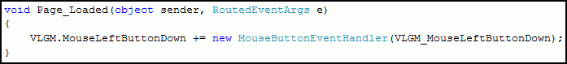
今回は、ボタン上の「えだまめ星人」がだんだん透明になって消えていく処理を実装してみます。
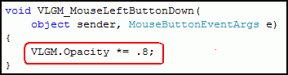

前回と同じように、複合ボタン上のどこをクリックしてもドラッグすることができますが、真ん中の目玉をクリックした場合、同時に透明度も増していきます (UI 階層の下位でイベントを処理した場合でも、さらに上位階層に伝搬していることに注意)。

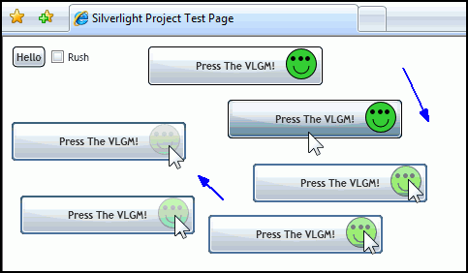
同じ操作を繰り返すと、透明度は徐々に増していきます。

その他のコントロールの移動
次に、試しに同じイベント ハンドラを他のボタンにも登録してみましょう。同じメソッドを兼用するわけです。

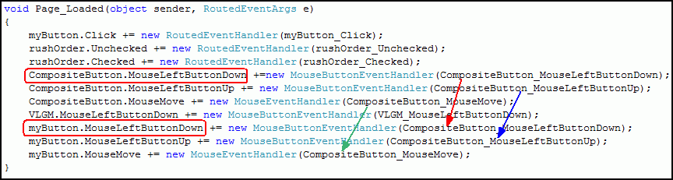

FrameworkElement でありさえすれば、クリック操作に応答するようイベント ハンドラを記述しておいたので、まったく同じように動作します (実際にはハンドラ名を変えるべきかも知れませんが、それは課題として残しておきます)。
この結果、ドラッグ可能なボタンが 2 つになりました。
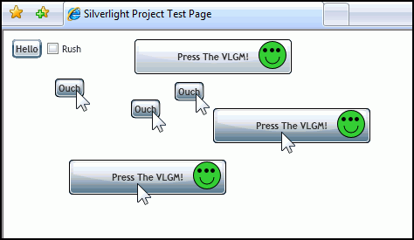

動的にコントロールを生成
Silverlight 2 では、XAML コントロールはすべて CLR オブジェクトと同じ構造になっています。すなわち、XAML で生成できるものは、プログラム コード上でも生成できるのです。
XAML の
<Button x:Name="myButton" Content="Hello" />
という記述は、次のコードに相当します。
Button myButton = new Button();
myButton.Content = "Hello";

コントロールやオブジェクトの生成処理をすべてコードで記述することも不可能ではありませんが、通常は XAML で記述する方がよいでしょう。その理由はいくつかありますが、最も重要なのはツールとの相性がよいことでしょう。Visual Studio や Expression などのツールで試行錯誤が可能であり、したがって拡張や修正、保守が容易です。
一方、設計時にはオブジェクトがいくつ必要になるか決まらないため、動的に生成せざるを得ない場合もあります。
先に作ったプログラムを少しだけ修正して、ボタンをもう 1 つ追加しましょう。XAML ファイルに、次のように追加してください。
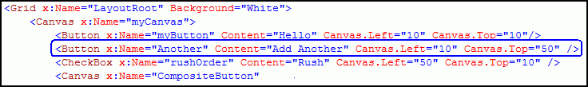
その結果、「Add Another」というラベルがついたボタンが追加されます。このボタンをクリックすると、UI にボタンが追加されますが、ボタンのサイズや位置、動作を設定する必要があります。
この処理はプログラム コードとして記述します。

動的にボタンを生成
まず、先に XAML ファイルに追加したボタンに、イベント ハンドラを登録しましょう。
Another.Click += new RoutedEventHandler(Another_Click);
このイベント ハンドラ内で、ボタンを動的に生成します。
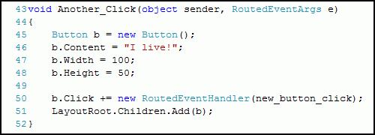
45 行目で、CLR オブジェクト Button のインスタンスを生成します。46 行目以降で、ラベル文字列 (Content)、続いて幅 (Width) および高さ (Height) を設定します。50 行目で、Click イベントに対応するイベント ハンドラを登録します。最後に、51 行目で、XAML ファイルの最上位コンテナ (LayoutRoot) の子コレクションに、生成した Button を追加します。これにより、ボタンが実際にページ上に追加されます。
Click イベントに対するイベント ハンドラは、生成されるボタンすべてに共通です。
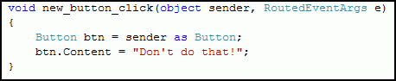

これで終了です。単純ながら、コントロールを動的に生成し、単純なイベント ハンドラを登録するコードができあがりました。アプリケーションを起動し、XAML で追加したボタンをクリックすると、動的にボタンが生成されます。この新しいボタンをクリックすると、動的に対応づけたイベント ハンドラが起動されます。
